**FIRE PRISER TIL LG ELECTRONICS VED EISA AWARDS 2015-2016**

*LGs OLED TV blev hyldet for sin enestående billedkvalitet og LG G4 præmieret for dets smartphone-kamera ved året EISA Awards. Derudover snuppede LG også EISA Awards for bedste Smart TV og den bedste bærbare enhed.*

**København, 18. august 2015** - LG Electronics vandt fire priser ved dette års udgave af den prestigefyldte EISA Awards. LG G4 vandt prisen for Europas bedste smartphone-kamera, Watch Urbane vandt i kategorien ”Wearables” og LGs 4K OLED-TV 65EG960V tog prisen for bedste valg til hjemmebiograf-entusiaster. Desuden blev et LG webOS TV udnævnt til det bedste Smart TV for andet år i træk. Vinderne af EISA Awards udpeges årligt af European Imaging and Sound Association, et panel bestående af 50 multimedie publikationer fra 20 europæiske lande. De vurderer produkter baseret på kriterier som teknologi, design og innovation.

**OLED-modellen 65EG960V – Det bedste valg for hjemmebiograf-entusiaster**

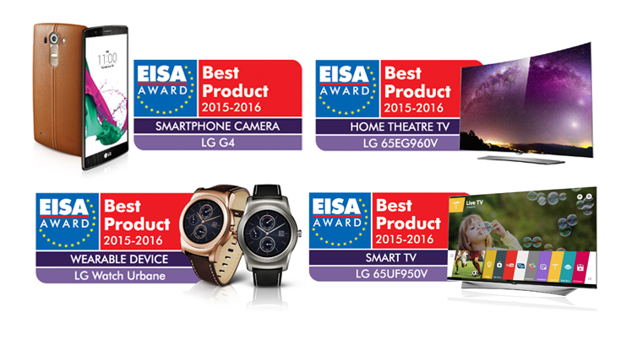LGs buede 65’’ 4K OLED TV 65EG960V tog førstepladsen i kategorien "European Home Theatre TV 2015-2016". OLED-teknologien hos 65EG960V gør kontrastforholdene uendelige, den sorte dybde perfekt og farvegengivelserne fantastiske. Sammen med 4K-opløsningen giver TV’et uovertruffen underholdning. LGs roste Smart TV-system, webOS, gør det let at anvende masser af apps på 65EG960V. Hertil kommer modellens elegante design, som gør fjernsynet til en naturlig del af rummet.

**Europas bedste Smart-TV – i igen i år!**

For andet år i træk tager LG prisen i kategorien "European Smart TV" med sin 65’’ Ultra HD TV 65UF950V med den nyeste version af webOS. Modellen kommer også med LGs Prime Color-teknologi, der giver udvidet farverum med fremragende farvegengivelser, når man sammenligner med konkurrerende LCD-modeller på markedet. Den opgraderede version af webOS er stadig let at bruge med det overskuelige interface og fjernbetjeningen Magic Remote. Dette års version byder også på en række nyheder, der gør TV-visning endnu nemmere, for eksempel My Channels, der gør det nemt at finde det rigtige indhold.

**LG G4 har Europas bedste smartphone-kamera**

Det tredje LG-produkt, som blev hædret ved EISA Awards, er LGs seneste flagskib i G-serien, LG G4, der fik prisen ”European Smart Phone Camera 2015-2016”. LG G4 er udstyret med et 16 megapixel kamera med en f /1.8-objektiv, optisk billedstabilisering (OIS 2.0), laserautofokus og en farvespektrumsensor. Tilsammen giver funktionerne brugerne mulighed for at tage flotte billeder i alle situationer, selv i svagt lys. De mere avancerede brugere kan manuelt indstille kameraets funktioner. Ud over kameraet roste EISA-juryen også G4s skærm med IPS Quantum teknologi.

**Elegante Watch Urbane valgt til “European Wearable Device 2015-2016”**

LGs fjerde pris ved dette års EISA Awards var i kategorien ”European Wearable Device”, hvor det elegant designede LG Watch Urbane tog hovedprisen. Android Wear-uret er inspireret af luksusure med en urkasse i sølv eller guld og en perfekt rund P-OLED-skærm på 1,3’’. Uret er vandtæt og understøtter notifikationer fra Google Wear og har fremragende fitness-funktioner med både skridttællere og pulsmålere. Indvendigt har uret Snapdragon 400 processor, et 410mAh batteri og 4 GB lagerplads.

**Billeder i høj opløsning samt flere informationer**

Billeder i høj opløsning, se <http://lgmediabank.com/category.php?searchquery=eisa2015>

For flere informationer om EISA Awards, se [www.eisa.eu](http://www.eisa.eu)

For flere informationer om de respektive produkter, se <http://www.lg.com/dk>

# # #

**Om LG Electronics**

LG Electronics, Inc. (KSE: 066570.KS) er en af verdens største leverandører og en innovator inden for forbrugerelektronik, husholdningsapparater og mobilkommunikation med 87 000 ansatte fordelt på 113 kontorer i verden. LG opnåede en global omsætning på 53,10 milliarder USD i 2013. LG består af fem hovedområder – Home Entertainment, Mobile Communications, Home Appliance, Air Conditioning & Energy Solution og køretøjer – og en af verdens største producent af fladskærms tv, mobiltelefoner, luftvarmepumper, vaskemaskiner og køleskabe. Siden oktober 1999 er LG Electronics kommet til Norden. Den nordiske omsætning var i 2013 omkring 1,56 milliarder DKK. For mer e information, besøg [www.lg.com](http://www.lg.com).

**Om LG Electronics Mobile Communications**

LG Electronics Mobile Communications Company er et globalt ledende foretagende inden for mobil kommunikation. Gennem avanceret teknik og innovativ design, skaber virksomheden produkter, der skaber en bedre livsstil for forbrugere over hele verden gennem en komplet smartphone oplevelse. Som et ledende foretagende inden for 4G Long Term Evolution (LTE), fortsætter LG forpligtelsen for, at skabe banebrydende LTE-teknologi og opfylde forbrugerens behov gennem differentierede LTE-produkter af højeste kvalitet, baseret på selskabets store beholdninger af LTE patenter og tekniske viden

**Om LG Electronics Home Entertainment**LG Home Entertainment Company (HE) er en ledende global producent af tv-apparater, monitorer, kommercielle skærme, audio- og videoprodukter, computere og sikkerhedssystemer. LG stræber altid efter at drive teknologien fremad med fokus på at udvikle produkter med smarte funktioner i stilrene designs, som imødegår forbrugernes behov. LG’s forbrugerprodukter inkluderer CINEMA 3D, Smart TV, OLED-TV, IPS-skærme og hjemmebiografsystemer, Blu-ray-afspillere og eksterne lagringsenheder. LG’s kommercielle B2B-produkter inkluderer digital signage, videokonferencesystemer og IP-sikkerhedskameraer.

*For flere informationer, kontakt venligst:*

|  |  |  |
| --- | --- | --- |
| Susanne Persson  PR Manager  LG Electronics Nordic AB  Box 83, 164 94 Kista  Mobil: +46 (0)70 969 46 06 E-post: [susanne.persson@lge.com](mailto:susanne.persson@lge.com) | Kristoffer Ejebro  Product Specialist MC  LG Electronics Nordic AB Box 83, 164 94 Kista  Mobil: +46 (0)70 239 3009  E-post: [kristoffer.ejebro@lge.com](mailto:kristoffer.ejebro@lge.com) | Erik Åhsgren  Product Specialist HE LG Electronics Nordic AB  Box 83, 164 94 Kista Mobil: +46 (0)72 162 91 10    E-post: erik.ahsgren@lge.com |